V Praze 01. září 2023

AEG na veletrhu IFA představí inovativní varné desky

Společnost AEG získala své příznivce především díky schopnosti reagovat inovativně na požadavky a přání zákazníků. Vyvinula celou řadu novinek, z nichž některé letos představí na nejvýznamnějším veletrhu spotřební
a domácí elektroniky IFA v Berlíně.

Moderní kuchyně vybavená spotřebiči AEG nabízí nepřebernou řadu možností, jak si zjednodušit a zefektivnit práci. Propracovaný design splňuje představy i těch nejnáročnějších uživatelů. Novinky v oblasti varných desek představované na veletrhu IFA 2023 kladou důraz na vytvoření takových podmínek, aby suroviny v kuchyni dostaly tu nejlepší péči a ti, kteří s nimi pracují, ty nejlepší pomocníky.

Krásná a odolná varná deska
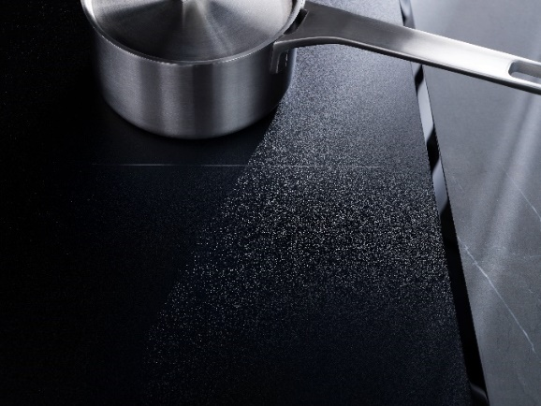
Prémiová značka domácích spotřebičů AEG si veletrh IFA vybrala pro světovou premiéru i přelomové varné desky AEG 8000 bridge XT SaphirMatt se sklem odolným proti poškrábání. Jedinečné keramické sklo SaphirMatt je schopné odolat každodennímu používání
a oděrkám, které vzniknou například při přetahování hrnců a pánví po varné desce. Je až čtyřikrát odolnější proti poškrábání než naše standardní sklokeramická varná deska.

SaphirMatt je odolný proti skvrnám a otiskům prstů a ve srovnání se standardními keramickými povrchy varných desek AEG se čistí dvakrát rychleji. Jeho elegantní černá matná povrchová úprava dodá každé kuchyni styl. Deska odráží o 80 % méně světla než standardní povrch.

AEG 8000 Sense Boil & Fry – vaše nová asistentka v kuchyni
Varná deska AEG 8000 Sense Boil & Fry, která díky dotykovému displeji CookSmart asistuje při vaření a smažení, nabízí předuložená nastavení pro přípravu různých druhů pokrmů.

Potřebujete uvařit vodu? K nastavení desky a funkce Sense Boil stačí dvě ťuknutí. Smažení na pánvi? Tři ťuknutí a perfektní teplota na smažení za pomoci funkce Sense Fry je na varné desce AEG 8000 Sense Boil & Fry nastavena. Nechybí ani další přesné funkce, jako je nastavení teploty na rozpouštění čokolády.

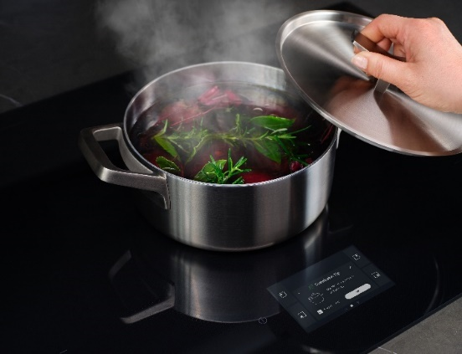
Funkce Dishes poskytuje návod na vaření krok za krokem a pomůže uživateli si jednoduše osvojit nové postupy přípravy jídla. Funkce Eco Tips automaticky zobrazuje praktické tipy, které pomáhají šetřit energii bez snížení kvality výsledku.

Novinky na český trh dorazí na podzim 2023.

Více na www.aeg.cz nebo newsroom Electrolux Česká republika.

Electrolux je přední mezinárodní společnost, jejíž domácí spotřebiče už více než 100 let zlepšují životy lidí na celém světě. Přináší pokrokové inovace, které se starají o pohodu milionů zákazníků, o objevování nových chutí a šetrnou péči o oblečení. Electrolux pomáhá vytvářet novou definici lepší budoucnosti v oblasti udržitelného rozvoje. Pod předními značkami spotřebičů Electrolux, AEG a Frigidaire každoročně prodá na více než 120 světových trzích přibližně 60 milionů domácích spotřebičů. V roce 2022 dosáhla skupina Electrolux celosvětově obratu 135 miliard SEK a zaměstnávala 51 000 lidí. Další informace najdete na www.electroluxgroup.com.

Na základě vnějších testů v porovnání se standardním povrchem varné desky AEG bez speciální úpravy nebo povrchové úpravy podle interních specifikací a příslušných norem EN, ISO, NF nebo DIN, pokud jsou k dispozici.
Laboratorně testováno na mastných skvrnách. Fyzikální a chemické vlastnosti povrchu SaphirMatt byly testovány v našich laboratořích podle interních specifikací a příslušných norem EN, ISO, NF nebo DIN, pokud jsou k dispozici.
Fyzikální a chemické vlastnosti materiálu SaphirMatt byly testovány v laboratořích podle interních specifikací a příslušných norem EN, ISO, NF nebo DIN, pokud jsou k dispozici.

